zipkin

参考博客 <https://blog.csdn.net/zhangzhen02/article/details/106922504/>

jar下载：<https://dl.bintray.com/openzipkin/maven/io/zipkin/zipkin-server/2.21.7/>

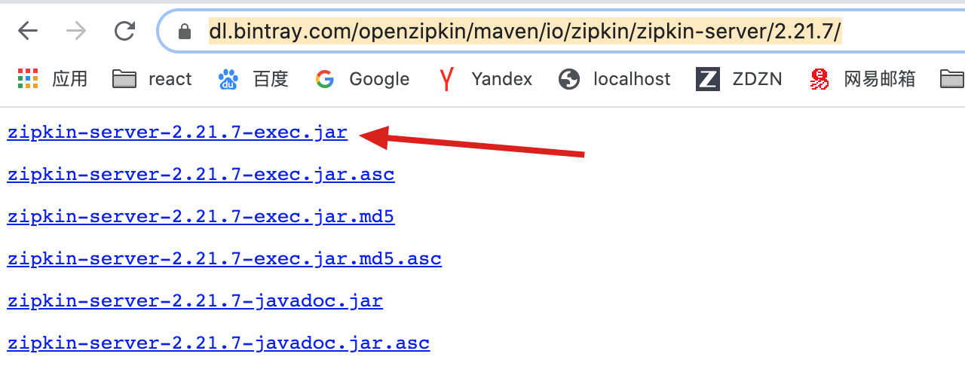

启动：

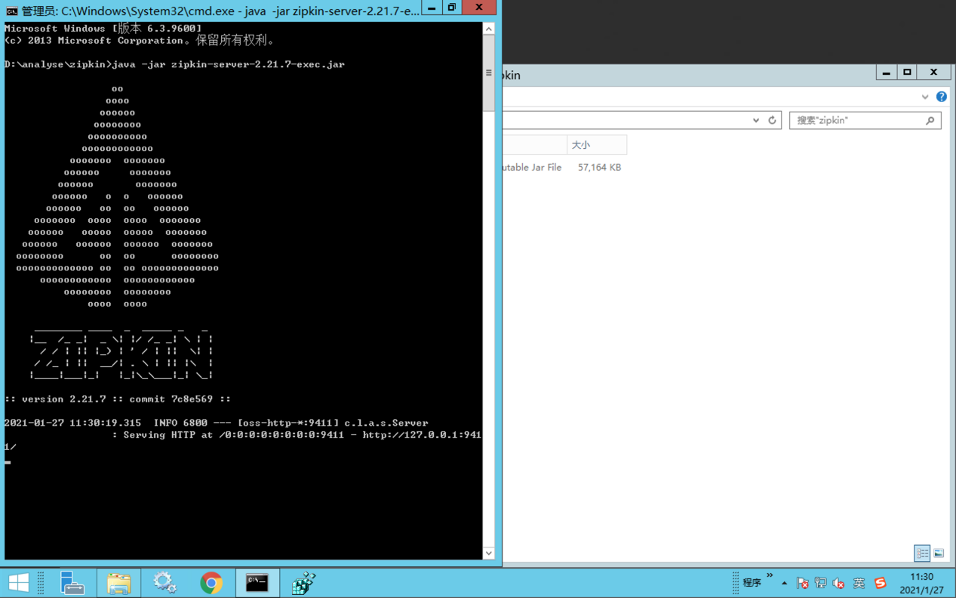

依赖：

|  |
| --- |
| <dependency>  <groupId>org.springframework.cloud</groupId>  <artifactId>spring-cloud-starter-zipkin</artifactId>  </dependency> |

配置：

|  |
| --- |
| **spring**:  **zipkin**:  **base-url**: http://106.15.60.11:9411  **enabled**: **true  locator**:  **discovery**:  **enabled**: **true  sleuth**:  **sampler**:  **probability**: 1  spring.sleuth.sampler.percentage: 链路调用的收集率，全链路监控抽样概率100%，也就是1.0（默认10%，丢数据太多不方便观察结果）  spring.zipkin.base-url：需要连接的zipkin服务的地址，默认端口9411  spring.zipkin.locator.discovery.enabled: 若在同一个注册中心可以启动自动发现，省略base-url，这里因为使用的官方提供的jar包，默认不会注册到自己搭建的注册中心，所以不使用该方式。  spring.zipkin.enabled:在使用http发送时，spring.zipkin.enabled=false则可以关闭跟踪功能; |

